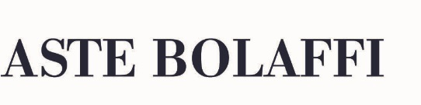

ALL’INCANTO I MANIFESTI DI CINEMA E PUBBLICITÀ SU ASTEBOLAFFI.IT IL 10 MAGGIO
L'appuntamento primaverile con i manifesti di Aste Bolaffi è ricco di prestigiose rarità soprattutto per quanto riguarda il cinema: una selezione da importanti collezioni private di affiche di cinema muto, italiano e americano tra gli anni Dieci e gli anni Sessanta.
Tra tutti spicca uno straordinario esemplare di Colazione da Tiffany firmato dal grande cartellonista Ercole Brini (base d’asta 10 mila euro). Interessanti rarità sono poi le fotobuste di Via col vento e i manifesti di Gilda, capolavoro del noir con Rita Hayworth.
La seconda sezione dell'asta si compone di un'interessante selezione di manifesti pubblicitari del XX secolo: un Cappiello poco visto per il liquore Maurin Quina, due importanti affiche di Propaganda Americana e altre piccole curiosità.
ASTA Internet live
ore 15.00 | lotti 1-118
www.astebolaffi.it
ESPOSIZIONE
Solo su appuntamento 7-9 maggio - Torino - Aste Bolaffi, via Cavour 17
Catalogo online
www.astebolaffi.it/it/auction/542

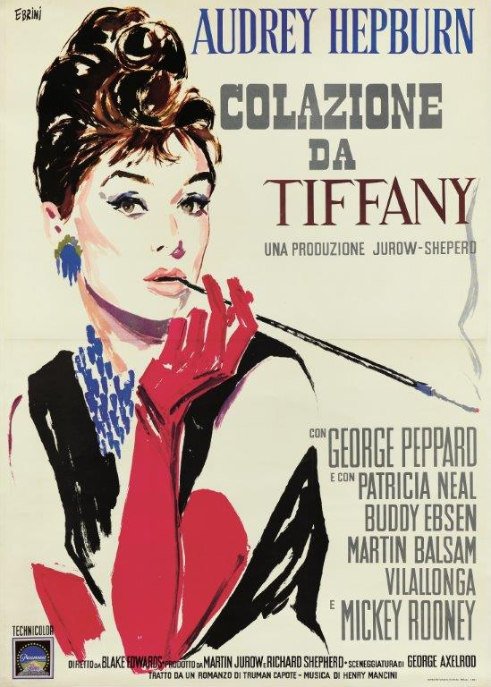

Lotto 24
'Colazione da Tiffany ' (Breakfast at Tiffany's) con Audrey Hepburn Offset, 1961. Ripalta, Milano, 200 x 140 cm. Qualità: A. Telato. Molto raro.
Base asta: € 10.000

